**ПРАКТИЧЕСКАЯ РАБОТА № 5**

**Тема: «Измерения микрометрами различных типов»**

*Цель работы:* изучить конструкцию, накладку и приемы измерения микрометрами.

***Типы микрометров:***

**МК** – микрометры гладкие для измерения наружных размеров изделий;

**МЛ** – микрометры листовые с циферблатом для измерения толщины листов и лент;

**МТ** – микрометры трубные для измерения толщины стенок труб;

**МЗ** – микрометры зубомерные для измерения зубчатых колес.

Микрометры типа МК предназначены для измерения наружных размеров. Они выпускаются с пределами измерений: 0-25; 25-50 и т.д. через каждые 25 мм, а затем с 300-400; 400-500; 500-600 мм.

Микрометры с верхним пределом измерений 50 мм и более снабжаются установочными мерами *8* (рис. 12). Микрометры с верхним пределом измерений более 300 мм имеют подвижные пятки, обеспечивающие возможность измерений любого размера в пределах данного микрометра.

*Порядок выполнения работы*

*Упражнение 1. Измерение микрометром МК*

1. Изучить конструкцию микрометра МК (рис.12, *а*).

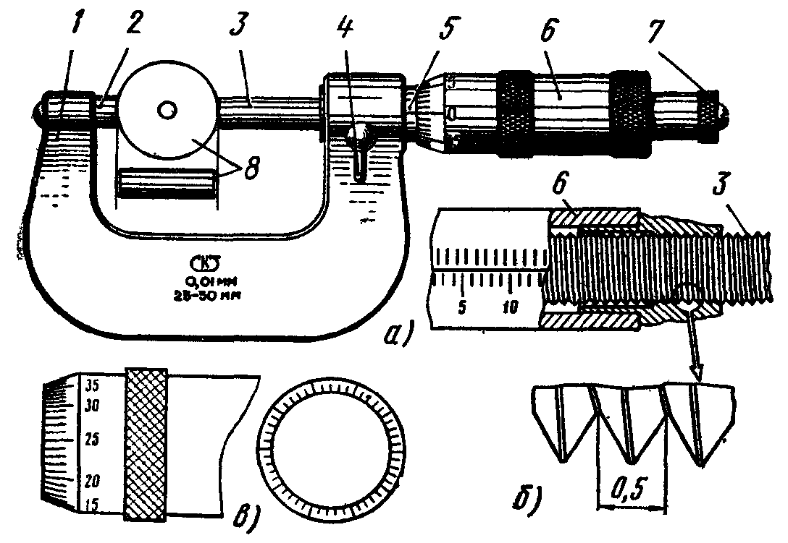

Рис. 12. Микрометр МК:

*а* – устройство, *б* – микрометрический винт, *в* – барабан; *1* – скоба, *2* – пятка, *3* – винт, *4* – стопор, *5* – стебель, *6* – барабан, *7* – трещетка, *8* – устаносочная мера

1. Ознакомиться с устройством и назначением нониуса (рис. 12, *в*):
2. на наружной поверхности стебля *5* проведена продольная линия, ниже которой нанесены миллиметровые деления;
3. микрометрический винт *3*, шаг которого равен 0,5 мм, связан с барабаном *6*. Коническая часть барабана разделена по окружности на 50 равных частей (нониус на рис. 12, *в*);
4. за один оборот микрометрический винт *3* перемещается вдоль оси на шаг резьбы (рис.12, *б*). При повороте на одно деление микрометрический винт *3*, соединенный с барабаном 6, перемещается вдоль оси на 1/50 шага, т.е. 0,5:50=0,01 мм, являющейся ценой деления микрометра.
5. Установка нулевого положения нониуса (рис. 13):
6. нулевое положение микрометра проверить перед измерением: у правильно отрегулированного микрометра пятка *2* и винт *3* (см. рис. 12) должны соприкасаться с измерительными поверхностями установочной меры *8* или непосредственно между собой (при пределах измерения диаметра 0 – 25 мм), а нулевой штрих барабана должен совпадать с продольным штрихом стебля, при этом скос барабана должен открывать нулевой штрих стебля (рис.13, *а*);

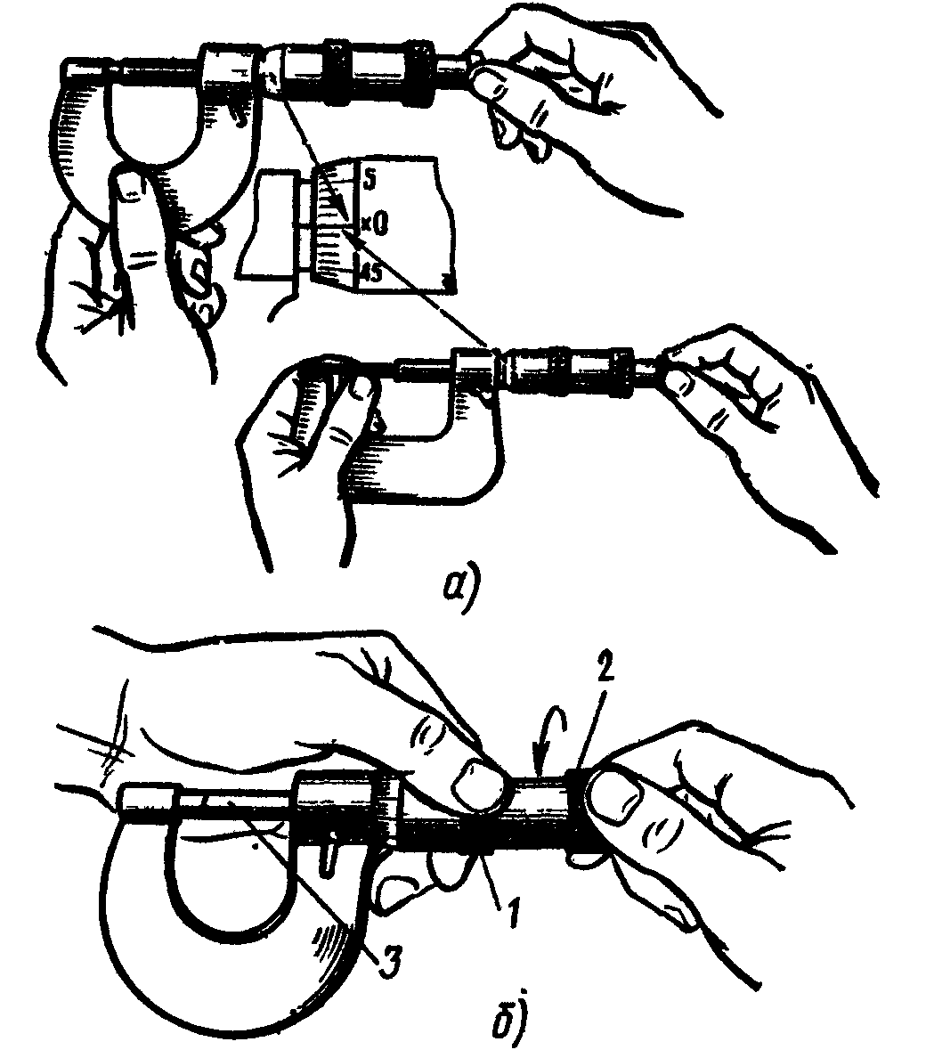

Рис. 13. Установка нулевого положения микрометра МК

1. при несовпадении штрихов микрометр следует отрегулировать:

* застопорить микрометрический винт *3* при сведенных измерительных плоскостях;
* ослабить колпачок *2*, связывающий барабан с микроскопическим винтом, придерживая левой рукой за поясок *1* (рис. 13,*б*);
* освободить барабан от сцепления с винтом и провернуть его до совпадения нулевого штриха на скосе барабана с продольным штрихом стебля (рис. 13, *а*);
* закрепить барабан на винте с помощью колпачка.

1. Измерение микрометром МК:
2. протереть измерительные поверхности мягкой тканью или бумагой (рис. 14, *а – б*);
3. установить микрометр на размер, несколько больший проверяемого;
4. взять микрометр (рис. 14, *в*) левой рукой за скобу *1* (посередине), а измеряемую деталь *3* поместить между пяткой *2* и торцом микрометрического винта *4*;
5. пальцами правой руки плавно вращать трещотку *5*, слегка прижимать торцом микрометрического винта *4* деталь *3* к пятке *2* до соприкосновения его поверхностью проверяемой детали, пока трещотка *5* не начнет провертываться и пощелкивать;
6. при измерении детали линия измерения должна быть перпендикулярна образующей и проходить через центр (рис.14, *г*).

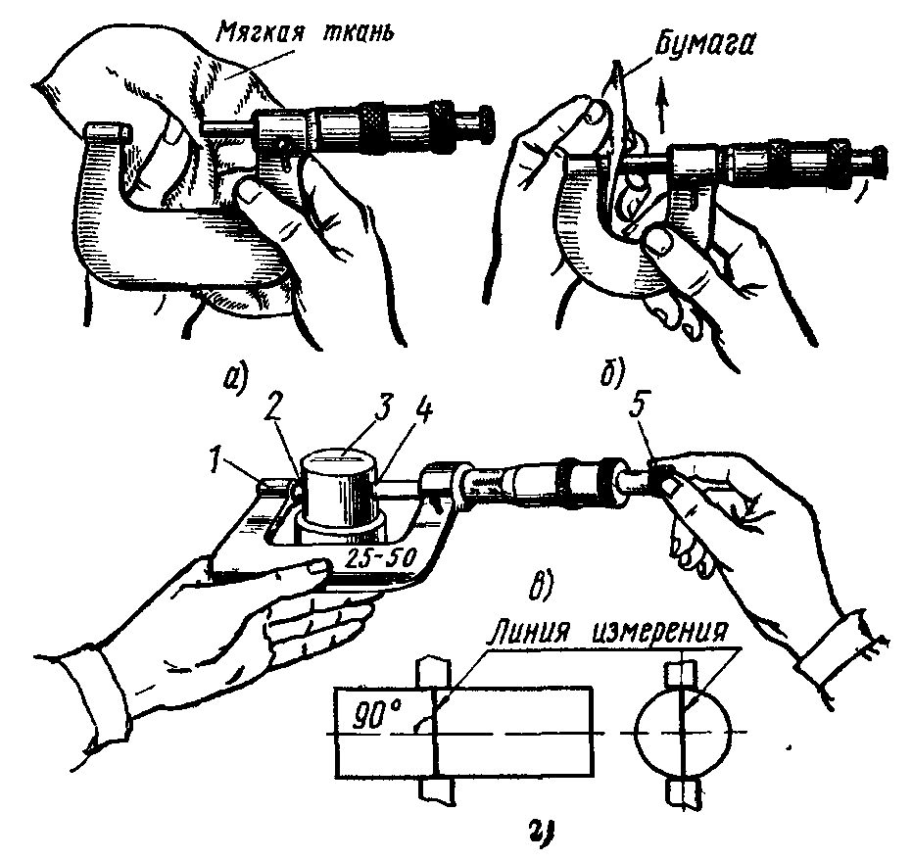

Рис. 14. Измерения микрометром МК:

*а,б* – протирка рабочих частей, *в* – прием установки микрометра, *г* – линия измерения

1. Чтение показаний микрометра:
2. при чтении показаний микрометр держать прямо перед глазами (рис.15, *а*);
3. целое число миллиметров отсчитывать по нижней шкале, половины миллиметра – по верхней шкале стебля, а сотые доли миллиметра отсчитывать по делениям шкалы барабана, по штриху, совпавшему с продольной риской на втулке;
4. на рис. 15, *б* приведены примеры отсчетов.

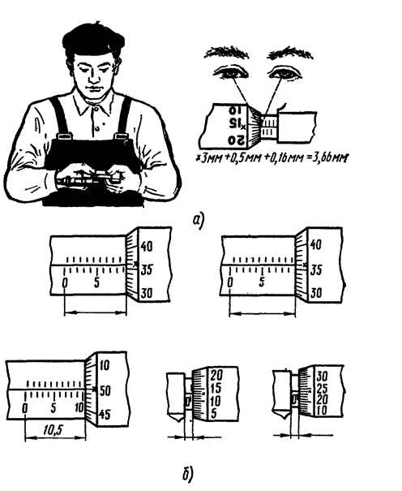

Рис. 15. Работа с микрометром:

*а* – чтение показаний, *б* – примеры отсчета

***Контрольные вопросы:***

1.Расскажите конструкцию микрометра.

2. Как нужно обращаться с измерительными инструментами?

3. Назовите инструменты и приборы для точных измерений?

4. Почему точность измерительного инструмента должна быть выше, чем точность изготовления детали, которая этим инструментом проверяется?